38a OLIMP´IADA BRASILEIRA DE MATEMA´ TICA
2a Fase – N´ıvel 3 (Ensino Me´ dio)

GABARITO PARTE A - Cada problema vale 5 pontos
CRITE´ RIO DE CORREC¸ A˜ O: PARTE A
Na parte A sera˜ o atribu´ıdos 5 pontos para cada resposta correta e a pontuac¸a˜ o ma´ xima para essa parte sera´ 30. NENHUM PONTO devera´ ser atribu´ıdo para respostas que na˜ o coincidirem com o gabarito oficial, abaixo:

Problema | 01 | 02 | 03 | 04 | 05 | 06
Resposta | 4087 | 0024 | 0008 | 0060 | 0021 | 0035

1. [Resposta: 4087]
Soluc¸a˜ o: Como 1! = 1, 2! = 2, 3! = 3 · 2! = 6, 4! = 4 · 3! = 24, 5! = 5 · 4! = 120, 6! = 6 · 5! = 720,
7! = 7 · 6! = 5040 e 8! = 8 · 7! = 40320, 1! + 2! + · · · + 7! < 100000 < 1! + 2! + · · · + 8!, e o nu´ mero na posic¸a˜ o
10000 e´ obtido tirando os primeiros 1! + 2! + · · · + 7! nu´ meros de 10000:
10000 − 1! − 2! − · · · − 7! = 4087.

2. [Resposta: 0024]
Soluc¸a˜ o: Temos r2 = 12r + 12 =⇒ r3 = 12r2 + 12r = 12(12r + 12) + 12r ⇐⇒ r3 = 156r + 144 =⇒ r4 =
156r2 + 144r = 156(12r + 12) + 144r ⇐⇒ r4 = 12 · (168r + 156).

Logo r = r3 − 144 = r4 /12− 156 3 4
4 168 3
144

156
de x4 − 168 x3 − 144
168 =⇒ 14(r
− 144) = 13(r /12 − 156) ⇐⇒ r
− 13 r
− 13 = 0, ou seja, r e´ raiz

13 13 = 0.

Para mostrar que tal polinoˆ mio e´ u´ nico, veja que r4 = ar3 + b = cr3 + d =⇒ (a − c)r3 = d − b, de modo que ou r e´ raiz cu´ bica de um racional (o que na˜ o e´ poss´ıvel pois r = 6 ± 4√3) ou a − c = 0 ⇐⇒ a = c =⇒ b = d.
Com isso, a + b = 168 + 144 = 24.
13 13

3. [Resposta: 0008] Soluc¸a˜ o:
Temos AC = AB − BC = 4 − 2 = 2. Pelo teorema de Ceva, sendo H a intersec¸a˜ o de BG e AD,

D H AC BE

D H ED

H A · CB · ED = 1 ⇐⇒
Enta˜ o E H ⊥ BE, e sendo H ED e ABD semelhantes,

E H = ED
H A = BE ⇐⇒ E H k AB.

4 · 6

AB BD ⇐⇒ E H =
= 3.
8

Finalmente, como m( ABˆ D) + m( AGˆ D) = 90◦ + 90◦ = 180◦, o quadrila´ tero ABDG e´ inscrit´ıvel. Com isso,

AG = 1
1
BE 2

GD

Logo p = 2, q = 3 e pq = 23 = 8.

4. [Resposta: 0060] Soluc¸a˜ o:
tg(G Aˆ D) = tg(GBˆ D) = H E = 3 .

Primeiro note que n ≤ 60 pois temos os triaˆ ngulos semelhantes ao (3, 4, 5), de per´ımetro 12, e (5, 12, 13), de
per´ımetro 30, e mmc(30, 12) = 60. Com isso, usamos os triaˆ ngulos (15, 20, 25) e (10, 24, 26).
Agora, suponha que a e´ o menor cateto. Note que a2 = (c − b)(c + b), e que c − b e c + b teˆ m a mesma paridade, e c − b < c + b. Encontraremos triaˆ ngulos primitivos, ou seja, b e c primos entre si para valores pequenos de a:

• Primeiro note que o per´ımetro e´ maior do que 3a, logo se o per´ımetro e´ menor que 60 enta˜ o a < 20. Ale´ m disso, e´ imediato que a = 1, e que mdc(c − b, c + b) ≤ 2. Finalmente, como b ≥ a, (c + b) − (c − b) = 2b ≥
2a.
• a = 2: (c − b)(c + b) = 4 na˜ o tem soluc¸a˜ o pois c − b e c + b deveriam ser ambos pares e, portanto, iguais a
2.
• Se a e´ primo ´ımpar, (c − b)(c + b) = a2 ⇐⇒ c − b = 1 e c + b = a2 , e obtemos per´ımetro a2 + a, que e´
menor que 60 se, e somente se, a ≤ 5. Obtemos (3, 4, 5) e (5, 12, 13), respectivamente.

• Se a = 2 p, p primo, (c − b)(c + b) = 4 p2 ; c − b e c + b sa˜ o ambos pares, logo c − b = 2 e c + b = 2 p2 , e obtemos c = p2 + 1 e b = p2 − 1, que na˜ o sa˜ o primos entre si para p ´ımpar; para p = 2, temos c = 5 e
b = 3.

• Sobram a ∈ {8, 9, 12, 15, 16, 18}. Para a = 8, temos (c − b)(c + b) = 64, de modo que c − b = 2 e c + b = 32, para o qual o per´ımetro e´ 40, triaˆ ngulo (8, 15, 17). Para a = 9, temos (c − b)(c + b) = 81, e temos c − b = 1 e c + b = 81, para o qual o per´ımetro e´ 90. Para a = 12, temos (c − b)(c + b) = 144, e temos c − b = 2 e
c + b = 72, com per´ımetro 84. A outra possibilidade para distribuir os fatores e´ c − b = 8 e c + b = 18, mas a´ı b < a. Para a = 15, temos (c − b)(c + b) = 225, e temos c − b = 1 e c + b = 225, para o qual o per´ımetro e´ 240, ou c − b = 9 e c + b = 25, para o qual b < a. Para a = 16, (c − b)(c + b) = 256 ⇐⇒ c − b = 2 e c + b = 128, com per´ımetro 144. Finalmente, para a = 18, (c − b)(c + b) = 182 e c + b ≥ 81 (pois todos os
fatores 3 devem ir para o mesmo fator), per´ımetro pelo menos 99.

Com isso, os triaˆ ngulos primitivos com per´ımetro menor do que 60 sa˜ o (3, 4, 5), (5, 12, 13) e (8, 15, 17), de per´ımetros 12, 25 e 40. Com isso, verificamos que o menor mdc ocorre para 12 e 25, que e´ 60.

5. [Resposta: 0021]
Soluc¸a˜ o: Temos P(x) = a(x − x1 )(x − x2 ) . . . (x − x10 ). Assim, P(n) e´ o produto de pelo menos dez inteiros
distintos. Tomando a = 1, temos exatamente dez inteiros distintos. Podemos fazer dois deles iguais a 1 e a −1, e
os outros oito inteiros teˆ m mo´ dulo pelo menos 2. Se tomarmos como esses inteiros p, −p, p2 , −p2 , p3 , −p3 , p4 e
−p4 , p primo, obtemos P(n) = −p20 , que tem 21 divisores positivos.
Se P(n) tiver k fatores primos, enta˜ o a quantidade de divisores positivos e´ pelo menos (1 + 1)k = 2k . Assim k ≤ 4. Para k = 4, como cada um de oito inteiros tem pelo menos um fator primo, algum primo aparece duas vezes, e a quantidade de divisores positivos e´ pelo menos (2 + 1) · (1 + 1)3 = 24. Para k = 3, se algum primo
aparece em quatro inteiros, algum dos outros dois aparece em outros dois e a quantidade de divisores e´ pelo menos (4 + 1) · (2 + 1) · (1 + 1) = 30; se todo primo aparece em treˆ s inteiros, algum outro aparece em treˆ s inteiros, e a quantidade de divisores e´ pelo menos (3 + 1) · (3 + 1) · (1 + 1) = 32.
Falta o caso em que P(n) tem exatamente dois divisores primos distintos. Mas so´ e´ poss´ıvel ter menos de 21 divisores quando um deles aparece em um inteiro e o outro, em sete; caso contra´ rio, a quantidade de divisores e´
(d + 1)(8 − d + 1) ≥ 3 · 7 = 21. Mas se um primo p so´ aparece em um inteiro, os outros sete devem ter pelo
menos quatro expoentes diferentes em q, e a quantidade de fatores q e´ pelo menos 1 + 1 + 2 + 2 + 3 + 3 + 4 = 16, e portanto ha´ mais de 2 · 17 = 34 divisores.

6. [Resposta: 0035]
Soluc¸a˜ o: Sendo k a quantidade de pec¸as do tipo 1, a quantidade de casas no tabuleiro e´ mn = 4k + 3 =
4(k + 1) − 1. Ale´ m disso, sendo ` a quantidade de pec¸as do tipo 2, a quantidade de casas no tabuleiro e´
mn = 3` + 2 = 3(` + 1) − 1. Logo mn + 1 = 4(k + 1) = 3(` + 1) e´ mu´ ltiplo de 4 e 3, e e´ portanto mu´ ltiplo de 12.
Com isso, mn pode ser igual a 11, 23, 35, . . . . Como 11 e 23 sa˜ o primos, nesse caso o tabuleiro teria uma linha ou
uma coluna, e na˜ o e´ poss´ıvel preencher com pec¸as do tipo 1 nem do tipo 2.
Para m = 5 e n = 7, temos as seguintes possibilidades de preencher o tabuleiro:

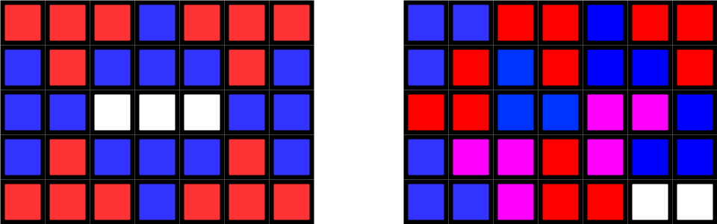
38a OLIMPI´ADA BRASILEIRA DE MATEMA´ TICA
2a Fase – N´ıvel 3 (Ensino Me´ dio)

GABARITO PARTE B - Cada problema vale 10 pontos

PROBLEMA 1. Como ha´ treˆ s cores para 7 = 3 · 2 + 1 casas em cada fila, cada linha tem pelo menos 3 casas vermelhas e cada coluna tem pelo menos 3 casas azuis. Logo o tabuleiro tem pelo menos 3 · 7 = 21 casas vermelhas e 3 · 7 = 21 casas azuis.
Suponha que ha´ pelo menos 22 casas vermelhas. Assim, pelo princ´ıpio da casa dos pombos, alguma coluna
tem pelo menos 4 casas vermelhas, o que na˜ o e´ poss´ıvel pois deveria haver pelo menos mais 4 casas azuis. Da mesma maneira mostramos que na˜ o e´ poss´ıvel haver 22 ou mais casas azuis.
Logo ha´ 21 casas vermelhas, 21 casas azuis e 49 − 21 − 21 = 7 casas marrons. O seguinte exemplo mostra a
existeˆ ncia de um tabuleiro com essas condic¸o˜ es.

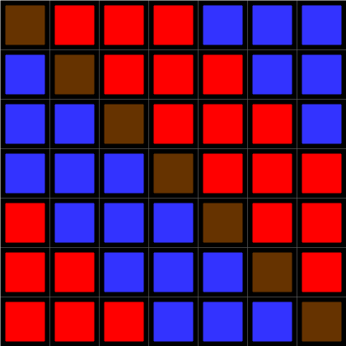

Crite´ rio de Correc¸a˜ o
• Concluir que cada linha possui pelo menos 3 casas vermelhas (ou que cada coluna possui pelo menos 3 casas azuis) . . . . . . . . . . . . . . . . . . . . . . . . . . . . . . . . . . . . . . . . . . . . . . . . . . . . . . . . . . . . . . . . . . . . . . . . . . . . . . . . . . [2 pontos]
• Mostrar que o tabuleiro deve possuir pelo menos 21 casas vermelhas . . . . . . . . . . . . . . . . . . . . . . . . . [2 pontos]
• Mostrar que na˜ o podem existir mais de 21 casas vermelhas ou mostrar que devem existir pelo menos 7 casas marrons . . . . . . . . . . . . . . . . . . . . . . . . . . . . . . . . . . . . . . . . . . . . . . . . . . . . . . . . . . . . . . . . . . . . . . . . . . . . . . . [2 pontos]
• Exibir um exemplo de pintura do tabuleiro satisfazendo as condic¸o˜ es do enunciado . . . . . . . . . . [4 pontos]

PROBLEMA 2. Seja G M = k e M A = 3k. Sendo M a intersec¸a˜ o das retas AG e BC, por poteˆ ncia de ponto temos MG · M A = MB2 = MC2 =⇒ MB = MC = k√3. Considere o arco capaz de 60◦ que passa por
B e C e o c´ırculo de centro M e raio M A. Esses dois c´ırculos se tangenciam no ponto me´ dio D do arco BC, pois
BCD e´ equila´ tero e, portanto, MD = k√3. Assim, A esta´ fora ou sobre o ponto de tangeˆ ncia do arco capaz, de
modo que m(B Aˆ C) ≤ 60◦. O valor ma´ ximo ocorre para A = D.

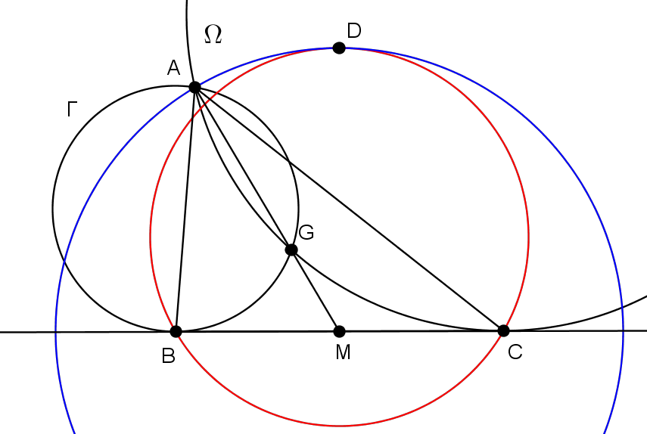

Crite´ rio de Correc¸a˜ o
• Calcular MB . . . . . . . . . . . . . . . . . . . . . . . . . . . . . . . . . . . . . . . . . . . . . . . . . . . . . . . . . . . . . . . . . . . . . . . . . . . . . . . . . [2 pontos]
• Mostrar o exemplo em que m(B Aˆ C) = 60◦ . . . . . . . . . . . . . . . . . . . . . . . . . . . . . . . . . . . . . . . . . . . . . . . . . . . . [1 ponto]
• Mostrar que m(B Aˆ C) ≤ 60◦ . . . . . . . . . . . . . . . . . . . . . . . . . . . . . . . . . . . . . . . . . . . . . . . . . . . . . . . . . [7 pontos no total]

– Construir os dois c´ırculos (com descric¸a˜ o expl´ıcita no texto – so´ desenho na˜ o vale) . . . . . . [4 pontos]
– Concluir . . . . . . . . . . . . . . . . . . . . . . . . . . . . . . . . . . . . . . . . . . . . . . . . . . . . . . . . . . . . . . . . . . . . . . . . . . . . . . . . [3 pontos]

OU
√
– Mostrar que cotg(B Aˆ C) = 3 . . . . . . . . . . . . . . . . . . . . . . . . . . . . . . . . . . . . . . . . . . . . . . . . . . . [5 pontos]
ˆ
3 sen( A MC)
– Concluir . . . . . . . . . . . . . . . . . . . . . . . . . . . . . . . . . . . . . . . . . . . . . . . . . . . . . . . . . . . . . . . . . . . . . . . . . . . . . . . . [2 pontos]

(Nenhuma das duas pontuac¸o˜ es anteriores se soma com nenhuma das outras duas pontuac¸o˜ es)

PROBLEMA 3. Podemos reescrever o 3-ana´ logo [n]q na forma
3n − 1 1 n

[n]3 =
= (3
3 − 1 2
− 1).

Vamos contar a quantidade de fatores 5 em (2016) . Primeiro note que 5 divide [n]3 se, e somente se, n e´ mu´ ltiplo
38 3
de 4, pois 34k+r − 1 ≡ 3r (34 )k − 1 ≡ 3r − 1 (mod 5), 0 ≤ r ≤ 3, e testando os valores de r vemos que r = 0.
α
α

Agora, suponha que n = 4 · 5α m, em que m na˜ o e´ mu´ ltiplo de 5. Com isso, 3n − 1 = (34·5
− 1)((34·5 )m−1 +

(34·5α )m−2 +
· · ·
+ 1). Como 34·5α
≡ 1 (mod 5), o segundo fator e´ congruente mo´ dulo 5 a uma soma de m uns,

ou seja, na˜ o tem fator 5. Finalmente,

34·5α

4·5α−1
1 = (3
−

− 1)((3

4·5α−1 )4

+ · · · + 1).

Se t = 5q + r, 0 ≤ r ≤ 4, enta˜ o t5 = (5q + r)5 ≡ (5)(5q)r4 + r5 ≡ r5 (mod 25). Assim, indutivamente, t5
1
k
k
≡ r5

(mod
25). Aplicando o resultado para t = 34 = 81, temos que o segundo fator do produto acima e´ congruente a

5 mo´ dulo 25, e portanto 34·5α
−
1 tem exatamente um fator 5 a mais do que 34·5α−1
− 1; como 34
− 1 tem um

fator 5, 3n − 1, e portanto [n]3 , tem um total de α + 1 fatores 5.
Note que ainda podemos cortar os q-ana´ logos no fatorial (ou seja, [n + 1]!q = [n + 1]q · [n]q !). Com isso, podemos
escrever

2016
=
38 3
[2016]3 [2015]3 . . . [1979]3 .
[38]3 !

Entre 1979 e 2016 temos 10 mu´ ltiplos de 4, entre os quais 1980 tem um fator 5 e 2000 tem 3 fatores 5; entre 1 e 38

temos 9 mu´ ltiplos de 4, sendo 20 com 1 fator 5. Com isso, a quantidade de fatores 5 em (2016)
38
3
e´ 1 + 3 = 4.

Uma conta ana´ loga mostra que se n = 2α m, m ´ımpar, e α > 0, enta˜ o [n]3 tem α + 1 fatores 2, e que [n]3 na˜ o tem fatores 2 para n ´ımpar. Com isso, como entre 1979 e 2016 ha´ 19 pares, 10 mu´ ltiplos de 4, 5 mu´ ltiplos de 8, 3 mu´ ltiplos de 16, um mu´ ltiplo de 32 e um mu´ ltiplo de 64, e entre 1 e 38 ha´ 19 pares, 9 mu´ ltiplos de 4, 4 mu´ ltiplos

de 8, 2 mu´ ltiplos de 16 e um mu´ ltiplo de 32, a quantidade de fatores 2 em (2016)
38
3
e´ 6 − 1 = 5.

Logo a quantidade de zeros no final de (2016)
38
3
e´ 4. Crite´ rio de Correc¸a˜ o

• Calcular a quantidade de fatores 5 em [n]3 . . . . . . . . . . . . . . . . . . . . . . . . . . . . . . . . . . . . . . . . . . . . . . . . . . . [2 pontos]

• Calcular a quantidade de fatores 5 em (2016)
38
3

. . . . . . . . . . . . . . . . . . . . . . . . . . . . . . . . . . . . . . . . . . . . . . . . [3 pontos]

• Calcular a quantidade de fatores 2 em [n]3 . . . . . . . . . . . . . . . . . . . . . . . . . . . . . . . . . . . . . . . . . . . . . . . . . . . [2 pontos]

• Calcular a quantidade de fatores 2 em (2016)
38
3

. . . . . . . . . . . . . . . . . . . . . . . . . . . . . . . . . . . . . . . . . . . . . . . . [3 pontos]

• Observac¸a˜ o: e´ permitido usar diretamente o teorema Lifting the Exponent para ca´ lculo da quantidade de fatores: sendo νp (k) a quantidade de fatores primos p em k, νp (an − 1) = νp (a − 1) + νp (n) se p e´ primo
´ımpar e a − 1 e´ mu´ ltiplo de p e ν2 (an − 1) = ν2 (a2 − 1) + ν2 (n) − 1 se a e´ ´ımpar.

